МУНИЦИПАЛЬНОЕ КАЗЕННОЕ ОБЩЕОБРАЗОВАТЕЛЬНОЕ УЧРЕЖДЕНИЕ ОСНОВНАЯ ОБЩЕОБРАЗОВАТЕЛЬНАЯ ШКОЛА № 3
С. БОЛЬШАЯ ДЖАЛГА ИПАТОВСКОГО РАЙОНА СТАВРОПОЛЬСКОГО КРАЯ

Всероссийский конкурс
юных исследователей окружающей среды

Бездомные собаки как проблема населенных пунктов на примере села Большая Джалга Ставропольского края

Работу выполнила: Лошакова Анжелика Юрьевна,
ученица 10 класса МБОУ СОШ №2
с. Большая Джалга Ипатовского района
Ставропольского края.

Руководитель: Лошакова Елена Николаевна,
учитель биологии МКОУ ООШ №3
с. Большая Джалга Ипатовского района
Ставропольского края.

2019 год

СОДЕРЖАНИЕ

ВВЕДЕНИЕ…………………………………………………………….... |  | 3
 | Обзор литературных источников по проблеме исследования… | 4
 | Характеристика вида собака домашняя (Canis familiaris)……... | 4
 | Роль собаки в историческом прошлом и современном времени | 4
 | Причины появления бездомных собак…………………………. | 6
 | Общее состояние проблемы бездомных животных…………… | 7
 | Особенности поведения бродячих собак……………………….. | 8
 | Отрицательная роль бродячих собак…………………………… | 9
 | Положительная роль бродячих собак …………………………. | 10
 | Проблема бродячих собак в зарубежных странах…………….. | 11
- МЕСТО, МАТЕРИАЛЫ, ОБЪЕКТЫ И МЕТОДИКА ИССЛЕДОВАНИЙ…………………………………………………. |  | 11
1.1  1.2. | Место и сроки проведения исследования……………………  Физико-географическая характеристика района исследования | 11  11
1.3. | Методика и методы исследований ……………………………. | 12
2. РЕЗУЛЬТАТЫ ИССЛЕДОВАНИЙ ……………………………... |  | 13
 | Проблема бездомных собак в нашем селе……………………… | 13
2.1. | Изучение литературы по теме исследований………………….. | 13
2.2. | Отношение общественности к проблеме бродячих собак……. | 14
2.3. | Оценка поведения бродячих собак и определение их примерного количества…………………………………………. | 17
2.4. | Роль антропогенного фактора на появление и распространение бездомных собак в селе Большая Джалга……………………… | 20
2.5. | Организация пропаганды, привлечение общественности села и учащихся ответственно относиться к проблеме брошенных собак………………………………………………………………. | 20
ВЫВОДЫ………………………………………………………………... |  | 21
СПИСОК ЛИТЕРАТУРЫ…………………………….. ………………. |  | 23
ПРИЛОЖЕНИЕ………………………………………………………...... |  | 25

ВВЕДЕНИЕ

Используя передовые технологии, человек забыл о главной ценности -бережном отношении к животным. Любовь к братьям нашим меньшим формируется в процессе развития представлений и понятий о природе как среде обитания человека, необходимости гуманного, культурного и разумного взаимодействия с ней.
Территория Ставрополья, имеющая благоприятные условия для жизни, заселялась с древнейших времён, о чём свидетельствуют археологические находки. Воздействие человека постоянно усиливается и становится все более разнообразным. Человек вторгается в мир животных. Многие дикие животные не выносят шума, для них появление человека означает преследование и истребление. Для многих особей местом смерти становятся автомобильные трассы. Антропогенное воздействие на флору и фауну часто приводит к уничтожению вида, а выжившие животные из-за изменившихся условий среды мигрируют или погибают.
Одной из причин нарушения равновесия стали, в том числе, и брошенные, голодные собаки, вынужденные выживать самостоятельно. В современных населенных пунктах в последние годы очень актуальна проблема бродячих собак.
Мы решили изучить состояние вопроса о бродячих животных, выяснить, к каким последствиям может привести распространение бездомных собак.
Цель работы: изучение особенностей жизни бродячих собак в селе Большая Джалга и привлечение внимания населения к решению проблемы.
Задачи:
- Выявить причины появления бездомных собак в окрестностях села
- Выяснить в чем опасность распространения бездомных собак для жителей села. Провести учет численности особей бездомных животных.
- Дать оценку экологической культуре жителей села

Актуальность темы. Со сносом домов в частном секторе в населенных пунктах количество собак на улицах городов и поселков неуклонно растет. Они собираются в стаи, растаскивают мусор из свалок и контейнеров, разрывают клумбы, оставляют на газонах, детских площадках и других местах экскременты, которые часто оказываются зараженными яйцами гельминтов. Нередки случаи нападения бродячих собак на людей, заражение человека от собак болезнями.
Большая часть населения не понимает всех опасностей, связанных с собаками, и не видит проблемы в том, что рядом обитает одно или несколько таких животных. Не во всех населенных пунктах, даже в районных центрах, имеются службы отлова собак, и, тем более, отсутствуют приюты для животных.
Новизна работы заключается в том, что нами ранее эта тема не рассматривалась.
Обзор литературных источников

Характеристика вида собака домашняя (Canis familiaris)
Собаки - млекопитающие отряда хищных, семейства псовых. Были одомашнены человеком около 10 тыс. лет назад. Они известны своим высоким интеллектом, сложным поведением, способностью быстро обучаться[5, Верещагин А.О. 1999].
Обычно все породы собак делят на 3 основные группы: служебные, охотничьи и декоративные, по их значению для человека. Наряду с этими группами существует много беспородных особей, в просторечии называемых «дворняжками» и помесей разных пород между собой. Именно эти беспородные собаки и составляют основную массу бродячих собак современных населенных пунктов. Известны случаи полного одичания домашних собак и выживания таких животных в природной среде.
Не редки случаи скрещивания бездомных собак, обитающих в сельской местности и на окраинах небольших городов, с волками. При этом получается плодовитое потомство со смешанными признаками, на основании чего многие учёные приводят доказательства теории происхождения вида собака домашняя от волков.
Несмотря на разнообразие ныне существующих пород, все домашние собаки составляют один вид и имеют ряд сходных черт, в частности в биологии размножения. Период беременности у самки собаки составляет в среднем 62-63 дня. Помёт обычно насчитывает от 6 до 8 щенков, глаза у которых открываются через 9 дней, а способность слышать появляется на 12-14 день. Выкармливание молоком продолжается полтора месяца. Половая зрелость наступает в возрасте 10 месяцев. Живёт одна особь в среднем около 15 лет.
Собака домашняя, как и все представители семейства, быстро бегает и является преследующим добычу хищником. Имеет сильные челюсти и тупые невтяжные когти. Добычу убивает укусом, обычно в горло или в живот. При отсутствии хозяев или постоянно подкармливающих животных людей безнадзорные собаки проявляют стремление собираться в стаи, особенно в период размножения и зимой, при затруднённом добывании пищи. При охоте особи в такой стае действует совместно и скоординировано, таким образом голодная или чем-то встревоженная стая может представлять почти такую же опасность, как стая волков.

Роль собаки в историческом прошлом и современном времени
Собака – одно из самых первых прирученных человеком и одомашненных животных. И, как сказал великий физиолог И.П. Павлов, «Собака вывела человека в люди».
В Древнем Египте собака считалась символом царства мертвых. Ей поклонялись и присваивали статус божества. Для собак сооружали саркофаги и хоронили с почестями.В Древнем Риме собаки были участниками боев. На них надевали латы и стравливали с соперником. Погибших хоронили как героев.На Руси царь Петр в своем распоряжении имел собак-разносчиков информации[Гибет.Л.2013].
На фронтах Великой войны действовало огромное количество боевых собак [3]. Всего по солдатским тропам от Москвы и Курска до Праги и Берлина прошло более 70 тысяч друзей человека самых разнообразных пород. Собаки-участники военных действий далеко не все были хорошей породы и не обладали самыми лучшими качествами по той причине, что еще в 1941 году породистые псы погибли, служа в отрядах истребителей танков. Поэтому возникла необходимость обучать новые отряды из беспородных собак. Дворняги легко поддавались обучению, и в результате в Великой Отечественной войне собаки были героями, участниками наступательных действий армии, истребителями техники противника, именно обученными собаками было уничтожено более 300 танков, бронетранспортеров, штурмовых орудий и другой техники. На всех фронтах были обучены и сформированы в спецподразделения:17 батальонов-собаки минеры;14 отрядов-истребители бронетехники;37 батальонов-ездовых (в упряжках); 2 спецотряда- диверсионные;4 отряда-связные. [Поплавский И.Я. 1900].
Собаки санитарного назначения помогли спасти раненых, так, пес-санитар Мухтар вынес с полей боя 400 тяжелораненых; сторожевая овчарка Агай десятки раз выявляла немецких диверсантов; пес Бульба-связной, на фронте передал 1,5 тыс. депеш, проложил 100 км. кабеля; собака Лайка- вывезла 1600 раненых с передовой.
И в настоящее время значимость и нужность собак для человека не менее важна [28]. Собаки-поводыри отличаются особой значимостью для людей лишенных зрения. Это главный помощник для инвалида, на эту службу готовят собак с высоким уровнем интеллекта, они терпеливы, добры[Орехов Н. 1963, Александрова Е. 1981]. Собаки-полицейские используются для раскрытия серьезных преступлений. Занимается дрессировкой собак кинологическая служба. Чуткий нюх собаки помогает определить наличие взрывчатых веществ и наркотиков. [Андреев Л.А. 1944]. Собаки-пастушки используются в отрасли животноводства. Собаки-спасатели предназначены для спасения утопающих, они помогают транспортировать утопающего к берегу. Собаки-пожарные помогают находить и спасать людей во время пожара, после землетрясений, техногенных катастроф. Обоняние собаки очень тонкое, оно позволяет обнаружить человека под девятиметровыми завалами. Собаки в канистерапии помогают адаптироваться людям с ограниченными возможностями. Собаки -участники спортивных состязаний, например, фристайла, вида спорта, сочетающего элементы послушания и танца[Платонов В.В. 2008]. Собаки декоративных пород приносят радость, помогают снять стресс, весело провести время, это душевные друзья человека.
О собаках слагаются песни. Собакам часто отводят главные роли в сериалах, в которых они обнаруживают и преследуют преступников.

Причины появления бездомных собак
Бездомные животные – популяция безнадзорных собак, кошек или других домашних животных, обитающая стаями и поодиночке на городских улицах и в рекреационных зонах[Савельева В.В.2001].
Резкий рост численности бездомных собак в России наблюдается в последние десять-пятнадцать лет, но наиболее сильно проблема обострилась именно сейчас.
Основной причиной появления безнадзорных животных на улицах является, несомненно, безответственное человеческое общество, в первую очередь, хозяева, заводящие собак. В нашем селе, например, количество бездомных животных резко возросло после миграции части населения с частного сектора в более крупные города на заработки. Многие жильцы просто оставили своих дворовых собак, переехав в новое жилье и не заботясь о дальнейшей судьбе питомцев. Поскольку собака является одомашненным видом, только сам человек несёт ответственность за её расселение и размножение. Часто домашнюю собаку отпускают на прогулки, считая излишним сопровождать животное. Самки, особенно в период спаривания, возвращаются домой из подобных прогулок беременными. Безответственные хозяева, движимые желанием сэкономить денежные средства, время и ложными представлениями о гуманности оставляют родившихся щенков на улице или в подъезде, рассчитывая на то, что их подберёт кто-то другой. В случае если щенки выживают, но не попадают к человеку в качестве домашних животных, они пополняют ряды бродячих собак.
Конечно, оставлять питомца на улице негуманно, так как за многие поколения одомашненные виды утратили способность жить, находить пропитание, без человека. Но погибают не все выброшенные собаки, а только наименее приспособленные. Выжившие оставляют потомство, уже рождённое бродячим. Так проявляют себя естественный отбор и начинается эволюция на элементарном уровне.
Населенные пункты сами по себе являются урбоэкосистемой, не свойственной природе, это сопровождается появлением новых экологических ниш, а соответственно, их заполнением - это многосторонний процесс, связанный с изменениями в экосистеме. Уверенность в том, что небольшая группа особей при благоприятных условиях может дать начало полноценным популяциям в последнее время возросла[25].Таким образом, образование собачьих стай в городах и селах можно отнести к естественным экологическим процессам. Так, А. Д. Поярков[Володин Б.В.2005,18], член группы по собачьим Комиссии по сохранению видов животных Всемирного Союза охраны животных, в своих работах отмечает, что количество уличных собак зависит от благоустройства территории и цивилизованности людей.
Решающими факторами возникновения собачьей стаи являются:
- наличие кормовой базы (пищевые отходы, прикармливающие люди);
- открытые теплотрассы и т.д (места, где собаки могут греться, возможные укрытия);
- отсутствие хозяйских собак (т. е. конкурентов за территорию).
Выбрасывая животных на улицу, плохо продумывая строительство свалок и теплотрасс, человек служит своего рода «двигателем» естественного процесса возникновения новых популяций, запуская природный механизм, который практически невозможно остановить.

Общее состояние проблемы бездомных животных
Бездомное животное – собаку или кошку сегодня можно встретить как в сельской местности, так и в больших городах. В таких городах, как Ставрополь, количество бездомных животных может измеряться сотнями. В крупных мегаполисах – уже тысячами. В одной только Москве по улицам бегают около 150 тысяч бездомных собак. Кошек, вероятно, никто не считал. Кто-то из них уже родился бездомным, кто-то потерялся, а кого-то выгнали "добрые хозяева". Во многих городах существуют приюты для бездомных животных, но их слишком мало, они переполнены, и кроме этого нуждаются в кормах, лекарствах, финансовой и информационной поддержке, им требуются не только средства, но и люди - просто волонтеры, готовые поработать в приюте[Володин В.Б.2005,18 , Фаритов Т.А. 2019].
Бездомные животные обречены на голод, скитания и болезни (глисты, блохи, дисбактериоз, лишаи, ушные клещи, конъюнктивиты, экземы и другие). Существуют проблемы травмированных животных. Многие водители автомобильного транспорта, которых становится всё больше и больше, даже не останавливаясь, уезжают, сбив собаку или кошку. Животное остаётся мучиться на дороге в ожидании помощи…
С давних времён собаки и кошки были приручены и одомашнены человеком, в настоящее время они не способны сами позаботиться о себе, и нуждаются в постоянном человеческом уходе и надзоре.
Люди не осознают, что при решении одних проблем (ликвидация ветхого жилья и др.), они создают другие (рост популяции брошенных животных).
Морально-этический аспект проблемы бродячих собак во многом увеличивает ее актуальность и осложняет поиск решения. Оно требует понимания от всего населения села и учета всех аспектов этой проблемы в равной степени[24].
Уничтожение животных – негуманная, более того, временная мера, не затрагивающая основной причины, из-за которой животные становятся бродячими, так как в появлении бродячих собак, в первую очередь, виноват сам человек. Главным образом, такими виновниками оказываются хозяева, не привыкшие нести ответственность за свои поступки по отношению к животному.
И для нашего села эта проблема актуальна. Для того, чтобы добыть еду, собаки группами перемещаются по территории села, за село, обследуют мусорные свалки, лесонасаждения, вспугивают и нападают на птиц, вынуждая их бросать гнезда и мигрировать в безопасные места. В данном случае собаки - фактор беспокойства, это разорители гнезд, причина гибели и миграции оседлых птиц.
Не все бродячие собаки опасны и заражены. Заботясь о сохранении живой природы, следует помнить, что бродячая собака так же является живым существом и имеет право на существование. При правильном уходе и лечении многие из них могли бы обрести новых хозяев и быть полезными человеку.

Особенности поведения бродячих собак
Не все собаки ведут себя одинаково, как в домашних условиях, так и оставшись без надзора человека. Во многом это связано с особенностями, той или иной породы в связи с тем, для каких целей она была выведена.
- По поведению учёные условно делят бродячих собак на несколько групп:
- Безнадзорные домашние собаки - те животные, у кого есть хозяин, но их часто выпускают на улицу без присмотра со стороны людей. Проявляют скорее расположение к человеку и стремление приласкаться, чем агрессию. Как правило, к нахлебничеству склонны беспородные собаки либо собаки пастушьих (таких как колли) или декоративных пород.
- Условно-надзорные собаки - собаки, постоянно обитающие возле людей (на дворе, возле магазина) и постоянно подкармливаемые примерно одними и теми же лицами. Питаются в основном за счёт попрошайничества. К нападению так же не склонны, к людям относятся ласково, демонстрируют подчинение. Сторожевые, пастушьи, декоративные породы, предназначенные для сосуществования бок о бок с человеком.
- Бездомные собаки одиночные и стайные– собаки, не имеющие хозяина и постоянно прикармливающих их людей, но почти не отошедшие от привычек домашнего животного, более опасны. Могут нападать на людей, когда сильно голодают. Преимущественно подбирают объедки на помойках. Могут изредка попрошайничать или охотиться на мелких животных. Среди этого типа много дворовых, сторожевых собак.
- Одичавшие собаки - бесхозные собаки, отдалившиеся от людей, возвращающиеся к повадкам и инстинктам диких родоначальников. В основном проживают на окраинах городов, в частных секторах, лесопосадках. Наиболее опасны для человека. Считаются наиболее вредными и непредсказуемыми в поведении. Тип питания - хищничество в городских условиях. Активно охотятся на мелких животных. Легче всего одичанию подвергаются собаки охотничьих и бойцовых пород, но среди этого типа встречается много и беспородных[2 7].
На поведение может влиять возраст, состояние здоровья, пол и индивидуальный жизненный опыт особи. Молодые щенки обычно более доверчивы и игривы, чем взрослые собаки. Их попытки вовлечь человека в игру часто ошибочно расцениваются как агрессивное поведение. Больная собака обычно старается спрятаться и очень агрессивно реагирует на тех, кто её тревожит, хотя многие собаки, не потерявшие к человеку доверия, приходят со своей болезнью к людям, взглядами и позами показывая свою боль и ожидая помощи.
По половому признаку учёные считают самцов более агрессивными чем самок, что связано в первую очередь с половыми гормонами и весенними боями за самок. Но самка, у которой есть детёныши, становится намного опаснее. Чтобы защитить своё потомство от того, что она посчитает угрозой, собака способна нападать даже на более крупных и заведомо опасных противников.

Отрицательная роль бродячих собак
В СМИ и научных исследованиях часто поднимается проблема вреда, который приносят человеку обитающие в городе популяции бродячих собак[26].Бродячие собаки опасны как для человека, так и для домашних и некоторых видов диких животных, обитающих вблизи населенных пунктов и встречающихся иногда на городских окраинах. Специалисты считают, что собачьи стаи ухудшают экологию поселений и могут стать причиной существенного снижения численности ряда видов.Так, бродячие собаки истребляют дикую фауну пригородных лесов, и лесопосадок, находящихся в городской черте, постоянно являются угрозой для наземно-гнездящихся птиц пустырей. Неоднократно отмечены разорённые гнезда варакушек, трясогузок, кряквы и многих других птиц.
Собаки, растаскивая мусор и обитая в условиях свалок, представляют большую эпидемиологическую опасность. Собаки могут заразить наших домашних животных, которые выходят на прогулки, чумкой и блохами, а непосредственно человека рядом опасных заболеваний, таких как туберкулёз, туляремия, лептоспироз, бруцеллёз, сибирская язва и др. Но самыми опасными и часто отмечаемыми заболеваниями в этом списке являются различные гельминтозы, стригущий лишай и бешенство. Бешенство является неизлечимой болезнью и всегда заканчивается смертью собаки. Первые признаки бешенства: общее угнетение, стремление животного спрятаться. При этом затрудняется приём пищи, появляется обильное слюнотечение. Она становится необоснованно агрессивной (может искусать первого встречного). Бешенство - инфекционная болезнь, вызывается вирусами и характеризуется тяжёлым поражением нервной системы[Березина Е.С.2004].
Укусы даже не заражённых собак могут стать для человека тяжёлой травмой, не только физиологической, но и психологической. В настоящее время доказано, что домашние собаки кусают также часто, как и бездомные. Причины могут быть разные - люди не знают или не соблюдают правила обращения с животными, вольно или невольно провоцируя собак на укусы. У каждого животного, как и у человека, есть свой характер: есть агрессивные, а есть очень добрые собаки. Поведение собак зависит и от времени года. Чаще всего собака находится в агрессивном состоянии во время гона или когда считает, что её потомству угрожает опасность. Это, как правило, осенне-весенний и летний периоды. Ещё одной причиной неадекватного поведения служит состояние животного: болезнь, обострение наследственных заболеваний, укусы насекомых, причинение боли.
Кроме укусов, собаки могут травмировать психику детей, пугают прохожих рычанием и лаем.

Положительная роль бродячих собак
Деятельность любого вида в сообществе не может ограничиваться только положительным или отрицательным влиянием. Роль в городской экосистеме со всех сторон. Московский биолог, к.б.н., член группы по собачьим Комиссии по сохранению видов животных Всемирного Союза охраны животных А.Д. Поярков определяет особое место собак в экологии города [1,Мальцев И.В.2005]:
- Бродячие собаки являются утилизаторами отходов и выступают как пищевой конкурент крысе, бездомной кошке и вороне.
- Бродячая собака выступает хищником по отношению к крысам и другим мышевидным грызунам, являясь тем самым серьезным фактором снижения численности последних.
- Бродячие собаки являются естественным биологическим барьером для проникновения в городскую среду диких животных – лис, волков и т.д. Они уменьшают эпизоотическую опасность как для человека, так и домашних собак.
- Если представить, что бродячие собаки исчезнут из городской экосистемы, нетрудно предугадать сильное нарушение равновесия в ней. Немаловажную роль играет и тот факт, что, как и любая другая искусственно созданная человеком система, экосистема поселений обладает очень малым видовым разнообразием, вследствие чего изначально неустойчива. При отсутствии на улицах собак мы можем довольно быстро получить взрыв численности крыс. И они могут оказаться куда опаснее и агрессивнее, чем собаки. Они способны разносить такие опасные болезни как чума. И уже зафиксированы случаи нападения крыс на людей даже в таких крупных городах как Санкт-Петербург, Москва.
Наиболее опасными разносчиками бешенства в нашей природной зоне являются лисы. Они часто забредают на окраины населенных пунктов из-за того, что домашние кошки и птица являются более легкой добычей, чем дикие животные. Там, где обитают собачьи стаи, лисы быстро вытесняются с территории, вследствие чего риск их появления меньше. Выгоняя с территории лис и других диких хищников собаки по-своему защищают человека и приносят в некоторой степени экономическую выгоду, не давая тем самым им охотиться на животных, разводимых человеком в хозяйственных целях.

Проблема бродячих собак в зарубежных странах
Интересен также опыт борьбы с проблемой бездомных животных в других странах[24,Барышников П.И. 2004]. Так в Китае в 2009 году в качестве меры по борьбе с ростом числа бездомных животных и заболеваемости бешенством власти Гуанчжоу запретили жителям иметь в квартире более одной собаки. В 2007 году в столице страны Бангкоке городская администрация начала программу обязательной регистрации для собак, имеющих хозяев. Каждой такой собаке обязательно вводится электронный чип в ухо с целью предотвращения выбрасывания животного его владельцем на улицу: в этом случае владельца ждет серьёзный штраф до 5000 бат. Выброс хозяином домашнего животного на улицу в Германии квалифицируется как жестокое обращение и наказывается штрафом в размере 25 тыс. евро. В случае, если у владельца в силу жизненных обстоятельств нет возможности содержать животное дома, его необходимо отвезти в приют, которых в Германии около пятисот.
- МЕСТО, МАТЕРИАЛЫ, ОБЪЕКТЫ И МЕТОДИКА ИССЛЕДОВАНИЙ

1.1 Место и сроки проведения исследования.
Исследования проводились на территории села Большая Джалга по улицам: Ленина, Мичурина, Московской, Советской, Ускова, Комсомольской, Ипатовской; в лесонасаждениях, прилегающих к трассе с. Большая Джалга- с.Бурукшун, на 20-м-25-м километрах. Исследования проводились в 2018-2019 годах.
1.2 Физико-географическая характеристика района исследования.
Село Большая Джалга основано в 1867году. В настоящее время численность населения села 3080 человек. Занятие населения сосредоточено главным образом на земледелии, скотоводстве, в том числе свиноводстве.
Характеристика района исследования представлена по данным Агроклиматического справочника по Ставропольскому краю [1], Бутенко Н.И., Савельевой В.В, Шальнева В.А. [19], Платонова В.В. [14] и районного метеоролога.

Географическое положение. Ипатовский район расположен в северо-восточной части Ставропольского края.
Село расположено на равнинном ландшафте, с юго-востока на северо-запад вдоль села по балке протекает река Джалга, ее длина 88 км.
Климат. Ипатовский район и село Большая Джалга входит в климатический район слабого увлажнения, относится к подрайону засушливых степей. Характеризуется континентальным жарким и сухим климатом, и растительность здесь страдает от избытка тепла, в районе длительный безморозный период достигает 170-190 дней.

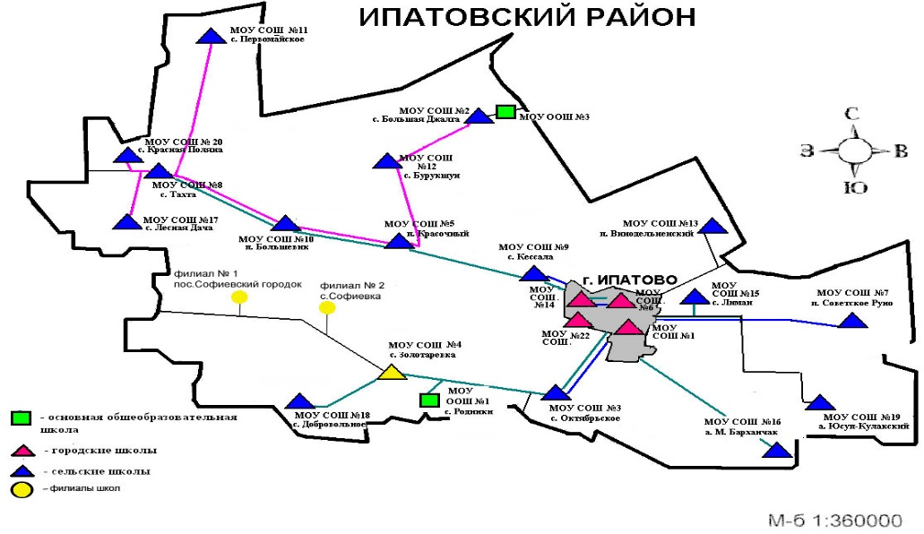
Рис. 1. Ипатовский район и расположение с. Большая Джалга

Среднегодовая температура +9,2°С. Вегетационный период (по данным наступления среднесуточной температуры +10 градусов) равен 178 дням, начинается в среднем 20 апреля и заканчивается 16 октября. Преобладающие ветра - восточные, юго-восточные, западные.

Объектом исследования являются бездомные собаки села Большая Джалга.
Предмет исследования – мнение учащихся школ и жителей села по данной проблеме, поведение бездомных животных в условиях населенного пункта.

  - Методика и методы исследований
В ходе исследования нами были использованы методы:
Теоретические:
выискивание и анализ сведений в различных источниках;
подытоживание результатов исследования.
Практические:
опрос местного населения;
маршрутный учет по методике А.С.Боголюбова (1999г), И.В.Мальцева (2005г);
анкетирование учащихся;
проведение акции «Мы в ответе за тех, кого приручили»;
формирование листовок, буклетов о бездомных животных.
Для проведения учетных работ в зимний период нами учтены рекомендации А.С.Боголюбова (1999), И.В.Мальцева (2005) «Методы учета млекопитающих по следам». Учет проводился с января 2018г по март 2019г. на заложенном заранее маршруте [Володин В.Б. 2005].
Для проведения исследований в весенне-осенний период нами разработаны маршруты для получения данных о местах скопления бездомных животных.
По завершению похождения маршрута учетчик заполнял карточку маршрутного учета [Володин В.Б. 2005].

- РЕЗУЛЬТАТЫ ИССЛЕДОВАНИЙ

Проблема бездомных собак в нашем селе
Бездомные собаки беспокоят сегодня не только специалистов, но и жителей нашего села – больших и маленьких. Бездомные собаки бродят по селу стаями, пугая прохожих. Скирды сена и соломы используются бродячими собаками как площадки для ночлега, а мусорные контейнеры - в качестве столовых. Одна собака живёт при въезде в село, пугая прохожих своим устрашающим видом. Жители готовы принять любые радикальные меры, чтобы избавиться от нежеланных соседей. В нашем небольшом селе по улицам бегают около 50 бездомных собак (Это примерная статистика, которую мы получили в ветлечебнице). Кто-то из них уже родился бездомным, кто-то потерялся, а кого-то выгнали «добрые хозяева».
Во многих городах существуют приюты для бездомных собак. К сожалению, в нашем селе нет такого приюта. Очень часто можно встретить стаю злых, голодных собак.
Мы занимались наблюдением за распространением бездомных собак, выявляли причины появления бездомных собак на улицах села, рядом с общественными организациями.

2.1. Изучение литературы по теме исследований
В ходе изучения литературных источников и интернет-ресурсов по проблеме бродячих собак в экосистемах населенных пунктов мы выяснили причины появления бродячих собак, уточнили не только отрицательные, но и положительные аспекты экологической ситуации. Мы узнали много интересного о братьях наших меньших, это заставило пересмотреть нашу точку зрения по отношению к собакам. Обзор литературы по теме исследований представлен выше.

  - Отношение общественности к проблеме бродячих собак
В Большой Джалге Ипатовского района выявлено около 50 особей бездомных собак. Численность бродячих кошек не подсчитывалась. Такие неутешительные данные получены только для одного небольшого муниципального образования (Приложение 1).
Ряды бездомных пополняют не только беспородные животные, родившиеся на улице, но и породистые собаки и кошки. Даже если собаки способны к выживанию в условиях улицы, то бездомные кошки определенных пород, например, персы, вообще обречены на верную гибель, так были специально выведены как декоративная порода. Бездомные породистые животные есть и в нашем селе. В данном случае выявляется противоречие: с одной стороны - при приобретении породистых животных люди готовы потратить на это иногда даже большие денежные средства, а с другой - те же породистые животные по непонятным причинам оказываются на улице, где в принципе не способны выжить. При наблюдении эта причина была выявлена. Люди, вследствие собственной неграмотности приобретают животных, за которыми нужен особый уход, особый режим, время для общения и др., к которому владельцы животных не готовы. В результате животное оказывается на улице - кажущееся легкое решение проблем.
В процессе работы для выяснения общественного мнения относительно проблемы бродячих собак и определению актуальности данной проблемы мы провести социологический опрос среди учеников младших и старших классов школ села и жителей, попросив ответить на ряд вопросов.

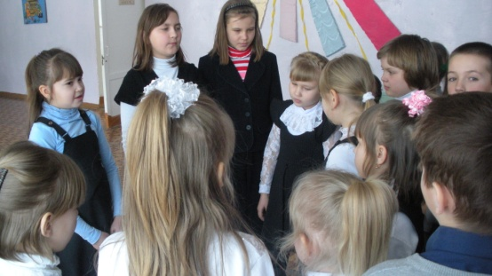

Рис. 2
Провели опрос среди младших школьников, вопросы и варианты ответов представлены
в Таблице 1.

Таблица 1
Опрос учащихся 3-4 классов школ села

№ | Вопросы | Варианты ответов
1 | Есть ли у тебя домашнее животное? Если да, то, какое? | Практически у всех учеников 3-4 классов есть домашние животные (кошки, собаки, рыбки, попугаи). У многих не одно.
2 | Хотел бы ты завести еще какое-нибудь животное? | Завести домашнего животного хотят те, у кого нет домашнего животного, а у кого есть – хотят завести животного, который не требует большого ухода (попугая или черепаху).
3 | Сколько времени ты уделяешь своему домашнему питомцу в день? | Учащиеся в основном уделяют домашнему питомцу от 15 минут до 2 часов в день.
4 | Все ли члены вашей семьи занимаются с домашним питомцем (играют, общаются, ухаживают)? | В 83% семей учащихся домашним питомцем занимаются все члены семьи.
5 | Существует ли проблема бездомных животных в нашем селе? | Все учащиеся считают, что проблема бездомных животных существует, но не так остро как в городах.
6 | Какое чувство вызывают у тебя бездомные животные? | Бездомные животные вызывают у большинства учащихся чувство жалости. А также желание покормить, приютить.
7 | Где чаще всего вы встречаете бездомных животных? | Чаще всего бездомные животные встречаются около общественных зданий в центре и на окраинах села.
8 | Есть ли бездомные животные рядом с вашим домом? | Практически у всех учеников рядом с домом есть бездомные животные – собаки или кошки.
9 | Предположите, как бороться с проблемой бездомных животных? | Говорить людям о проблеме, убеждать, учить. Наказывать за жестокое обращение с животными. Показывать своим личным примером младшим школьникам, как нужно относиться к животным.
Много ли найдется людей, способных потратить свое свободное время и средства для спасения бездомного животного? Есть ли среди моих сверстников такие ребята? С этими вопросами мы обратились к ученикам МКОУ СОШ№2 и МКОУ ООШ №3 с. Большая Джалга. Ребята знают места, где бездомных животных особенно много и боятся там ходить поздно или в одиночку. Многие учащиеся затруднились ответить, кто виноват в появлении бездомных животных, и как с этой проблемой можно бороться. Младшие школьники активно включились в обсуждение проблемы, предложив шире оценить ситуацию, убеждать отнестись гуманно к животным, показывать своим личным примером, как нужно относиться к животным. Среди ответов ребят были и полезные советы и мысли, которые мы вместе с учителем сформулировали в разделе «Наши предложения».
Проведено тестирование жителей улиц Ленина, Садовой, Московской, Мичурина, Таманской, (Приложение 2, 3) и учащихся школы. В тестировании приняло участие 60 человек. Результат представлен в диаграмме 1.
Диаграмма 1

,

Результат тестирования показал:
Наибольшее количество ответов – 30 человек, это 50% из опрошенного числа респондентов – помогут найти бездомным хозяина или определят бездомных собак в питомник; 9 человек, это 15% из опрошенного числа респондентов, предложат местной администрации радикально решить проблему методом отстрела; 9человек, это 15% из опрошенных, проведут беседы с местным населением; 6 человек, это 10% обратятся за помощью в общество по защите животных; но и не заинтересованы в решении проблемы - 6 человек, это 10% из опрошенного числа респондентов. Мнения разноплановые – от равнодушия к активной помощи и состраданию. Отрадно, что кроме бездушных, безразличных людей в нашем поселке живут сочувствующие добрые люди, которые своими силами стараются помочь бездомным животным: подкармливают их, некоторых берут к себе, а затем «пристраивают в хорошие руки».
Мы сформулировали предложения и подготовили обращение к местной администрации для решения проблемы бездомных животных (Приложение 4).

  - Оценка поведения бродячих собак и определение их примерного количества
Маршрутным методом, используя фиксирование количества встреч с бродячими собаками, их фотографирование, мы выяснили их примерное количество и особенности поведения.
По улицам села бродячие собаки собираются в стаи, ведут себя агрессивно, что является опасностью для пешеходов, велосипедистов.
Таблица 2
Карточка учета бродячих собак по маршрутам (улицам)
Дата движения по маршруту | Место дислокации особей, улица | Порода собак | Кол-во особей | Статус
10.08.2018 | Советская | Дворняжка | 2 | Бездомные
 | Садовая | Дворняжка | 2
 |  | Чау-чау | 1 | Имеет хозяина
30.08.2018 | Садовая | Такса | 1 | Имеет хозяина
 | Ускова | - | -
 | Ленина (территория школы) | Дворняжка | 2 | Бездомные
 |  | Овчарка | 1 | Имеет хозяина
 | Московская | Дворняжка | 2 | Бездомные
10.09.2018 | Трасса  с. Бурукшун –Большая Джалга | Щенки дворняжки | 2 | Нашли нового хозяина
22.12.2018 | Ленина | Коккер спаниель | 1 | Имеет хозяина
 |  | Овчарка | 1 | Имеет хозяина
 |  | Дворняжка | 2 | Бездомные
24.01.2019 | Таманская | Дворняжка | 2 | Бездомные
 | Советская | Дворняжка | 1 | Бездомные
29.03.2019 | Советская | Борзая | 1 | Бездомные
1.04.2019 | Советская | Дворняжка | 1 | Бездомные
3.06.2019 | Ленина | Шарпей, щенки | 2 | Нашли нового хозяина
19. 06.2019 | Комсомольская | Дворняжка | 1 | Бездомные
23.07.2019 | Ленина | Дворняжка | 2 | Бездомные
27.08.2019 | Московская | Борзая | 1 | Нашли хозяина
 |  | Дворняжка | 2 | Бездомные
4.09.2019 | Ленина (территория школы) | Дворняжка | 2 | Бездомные
7.09.2019 |  | Дворняжка | 1 | Бездомные
13.09.2019 | Мичурина | - | -
17.10.2019 | Садовая | Такса | 1 | Имеет хозяина
19.10.2019 | Ленина | Пекинес | 2 | Имеет хозяина
Используя маршрутный метод, мы проходили по улицам: Ленина, Мичурина, Советской, Ускова, Комсомольской, Ипатовской; по лесонасаждениям, прилегающим к трассе с. Большая Джалга- с. Бурукшун, на 20-м -25-м километрах и вели учет бездомных собак – количество, породу, пытались определить причину бездомности и найти новых хозяев.
При маршрутных исследованиях по улицам села, в балке села, рядом с административными зданиями, нами встречены в дни наблюдений 21 бездомная собака, выявлены бездомные собаки в количестве 12 особей.
Используя методы наблюдения и анализа, мы сопоставили изучаемые объекты по различным признакам, выявили породы собак и статус (Таблица 2). В основном бродячими собаками по породному составу являются дворняги, породистые же собаки, встреченные нами на маршруте, были временно выпущены безнадзорно погулять вне территории приусадебного участка. Всего встречено 36 особей, из них 8 породистых собак имеют хозяев, 4 щенка (по 2 - дворняга и шарпей) нашли новых хозяев, и только две борзые – единственные из общего количества бродячих собак определены как бездомные. Возможно, это единственная особь, встреченная нами дважды.
Нами встречены бродячие собаки и на других участках. Для проведения учетных работ в зимний период нами учтены рекомендации А.С.Боголюбова (1999), И.В.Мальцева (2005) «Методы учета млекопитающих по следам». Учет проводился с января 2018г по март 2019г. на заложенном заранее маршруте [12].

Карточка зимнего маршрутного учета животных
Дата-21.02.19 | Высота снега-14см | Тип угодий:  территория лесопосадок- вдоль трассы 20-25 км
№ п\п Виды животных |  | Следы
 |  | Перед зачисткой | После зачистки
1 | Заяц | Множественные | 2
2 | Лисица-обыкновенная | Нет | 1
3 | Собака | Множественные | 5

По завершению прохождения маршрута учетчик заполнял карточку маршрутного учета. [А.Н.Формозов 1989].
В зимний период на обследуемом маршруте за территорией построек человека нами выявлены следы зайцев, лисицы-обыкновенной, собак. Двигаясь по следу собак, нами обнаружено логово бездомных собак в количестве 5 особей (самка и четыре щенка)
Так, обследуя территорию лесонасаждений в весенний-осенний период вдоль трассы с. Б.Джалга - с. Бурукшун, совместно с охотником-любителем Носенко Юрием Петровичем, мы проследили путь движения собак по полю, зарослям лесопосадок.
Карточка весенне-осеннего маршрутного учета животных
Дата | Виды животных | Количество особей
22.08.18 | Собаки | 2
 | Фазаны | 2
12.09.18 | Собаки | 5
 | Серые куропатки | 6
23.05.19 | Фазаны | 2
27.06.19 | Лисица-обыкновенная | 1
2.07.19 | Лисица-обыкновенная | 2

Мы отметили собак в количестве 2 особей, преследующих фазанов. Также в поле за территорией села наблюдали охоту стаи из пяти бродячих собак на серых куропаток. При движении по маршруту нами обнаружено под кустарником разоренное гнездо куропатки.
На территории мусорной свалки нами выявлены 5 особей собак, рыскающих в поисках пищи. Часто они питаются мелкими дикими животными, да и животные забредают на территорию села; часто они бывают больными. Так собаки превращаются в распространителей опасных заболеваний.
Неоднократно замечены лисы по улице Ленина, Садовой, в балке села, вдоль речки Джалга. В сумеречное время активны ежи. Очень часто ежей можно в теплое время года встретить по улицам села. Первичным источником заражения бешенством являются лисы, ежи, крысы, волки. Голодные собаки контактируют с крысами, ежами при ловле, с лисами и волками во время драки. Собаки могут болеть бешенством и при контакте передавать это грозное заболевание человеку.
Каждый год в нашей стране регистрируются тысячи случаев заболевания бешенством. Ежегодно к медикам обращаются от 250 до 450 тысяч человек, на которых нападали в том числе и инфицированные животные. Нами была изучена информация из историй болезни жителей села, укушенных собаками. Выяснилось, что за два года в медицинское учреждение поступило семь человек с диагнозом - укусы собак, но случаев бешенства не зарегистрировано. Собаки оказались здоровыми
Мы выявили данные из историй болезни о количестве укушенных жителей села за последние два года.

Таблица 3
Количество обращений граждан села по проблеме бездомных собак,
2018-2019 гг.
(данные предоставлены сельским оперуполномоченным Кононенко М.В.)

Год обращений | Количество обращений | Причина обращения
2018 г. | 12 | Нападение бездомных собак
 | Из них:  3 | Психологический стресс и травмы конечностей после укусов, нанесенных собаками
 | 9 | Психологический стресс после нападения собаки без причинения физических травм
2019 г. | 9 | Выгул собак без надзора по территории движения пешеходов, велосипедистов, учащихся школ, нападение собак
Беседуя с оперуполномоченным села Кононенко М.В., мы выявили, что в 2018 году поступило в устной форме 12 обращений жителей села по поводу нападения собак на пешеходов, в 2019 году в аналогичной форме 7 обращений и 2 обращения согласно заявлений жителей села. Оперуполномоченным совместно со специалистом администрации сельского поселения совершены выезды для разрешения конфликтных ситуаций. Определены владельцы собак, с которыми проведены беседы о необходимости выгула собак на поводке под присмотром хозяина за территорией построек человека.

  - Роль антропогенного фактора на появление и распространение бездомных собак в селе Большая Джалга
Мы оценили ситуацию и выявили причины появления собак на улицах и роста количества бродячих собак в селе. Местом локализации бездомных собак являются в летнее время свалки, в зимний период собаки концентрируются в местах рядом с жилищем человека.
При исследовании выявили дома пустующие, их хозяева продали дома, выехали в новые места жительства, а их собаки, оставленные по бывшему адресу проживания, оказались брошенными, и были вынуждены выживать.
Некоторые из гуляющих особей по улицам были выпущены хозяевами для прогулки, но затем не были зафиксированы на приусадебном участке. Мы вместе с участковым оперуполномоченным Кононенко Михаилом Владимировичем в результате опроса граждан выявили хозяев некоторых собак, провели беседу о необходимости содержания домашней собаки на привязи.
  - Организация пропаганды, привлечение общественности села и учащихся ответственно относиться к проблеме брошенных собак
Для того чтобы привить бережное отношение к животным, предотвратить рост количества бродячих собак, в МКОУ ООШ №3 создан отряд «Юные натуралисты», которые являются активными участниками внеклассных мероприятий, рассказывают детям о повадках домашних питомцев, о жизни выброшенных домашних животных, в том числе о бродячих собаках; проводят конкурсы рисунков, стихов о братьях наших меньших. В кабинете биологии проходит выставка детских работ.
Силами школьников, к сожалению, мало, что можно сделать. Такую масштабную проблему невозможно решить без государственного вмешательства, но смотреть и ничего не делать тоже невозможно. Поэтому, мы предлагаем и уже проводим с одноклассниками следующую работу:
- организовывали и участвовали в акции "Мы в ответе за тех, кого приручили" с выпуском информационных листовок (Приложение 5), где привлекается внимание жителей села к проблеме бездомных животных;
- выступили с агитбригадой на классном часе в 1-2 классах с творческим номером по проблеме бездомных животных
- провели конкурс рисунков и мини-сочинений.
Планируем:
- привлечь новых волонтеров из числа учащихся нашей школы;
- опубликовать специальные статьи о проблеме бездомных животных на сайте школы.
В течение длительного времени собаки остаются востребованными. Жизнь собаки и ее благоприятные условия содержания напрямую зависят от гуманного и ответственного отношения человека.

ВЫВОДЫ

В ходе исследований выявили: определяющим фактором в росте численности бродячих собак является деятельность, а скорее, бездеятельность человека. Человек решает, необходим ли ему самый верный друг пес, в тоже время сам решает когда избавиться от верного друга, забыв о его службе, верности, преданности. Человек поступает жестоко, обрекая собаку на голод, холод, мучения, смерть. А ведь пес остается верен человеку, он будет еще долго ждать хозяина, бросившего его/ Мы выявили пустующие дома, их хозяева продали жилье, выехали в новые места жительства, а их собаки, оставленные по бывшему адресу проживания, оказались брошенными, и были вынуждены выживать. Некоторые из гуляющих особей по улицам имеют хозяев, но свободно гуляют без должного надзора.
Голодные собаки контактируют с крысами, ежами при ловле, с лисами и волками во время драки. Собаки могут болеть бешенством и при контакте передавать это грозное заболевание человеку. При изучении информации из историй болезни жителей села, укушенных собаками, выявили, что семь человек обратились с диагнозом - укусы собак, но случаев бешенства не зарегистрировано. За два года в администрацию и к оперуполномоченному села поступило в 2018 году в устной форме 12 обращений по поводу нападения собак на пешеходов, в 2019 году в аналогичной форме 7 обращений жителей села по поводу нападения собак на пешеходов, и 2 обращения согласно заявлений жителей села.
При оценке поведения бродячих собак и определение их примерного количества мы вели учет бездомных собак – количество, породу, пытались определить причину бездомности и найти новых хозяев; выявлено около 50 особей. В основном бродячими собаками являются дворняги.
Нами встречены бродячие собаки и на территории мусорной свалки (5 особей), на участке лесонасаждений вдоль трассы с. Б.Джалга - с. Бурукшун, отмечены небольшие группы собак в поле, зарослях лесопосадок, охотящихся на серых куропаток и фазанов. В зимнее время на исследуемом маршруте нами обнаружены следы зайцев, лисицы-обыкновенной рыскающих в поисках пищи.
При количественном учете безнадзорных собак лидируют по породному составу- дворняги, породистые же собаки, встреченные нами на маршруте, были временно выпущены безнадзорно погулять вне территории приусадебного участка. Всего встречено 37 особей, из них 8 породистых собак имеют хозяев, 8 щенков (6 - дворняги и 2- шарпея),4 нашли новых хозяев, и только две борзые – единственные из общего количества бродячих собак определены как бездомные. Возможно, это единственная особь, встреченная нами дважды.
В процессе работы для выяснения общественного мнения относительно проблемы бродячих собак и определению актуальности данной проблемы мы провести социологический опрос и анкетирование среди учеников младших и старших классов школ села и жителей. Многие учащиеся затруднились ответить, кто виноват в появлении бездомных животных, и как с этой проблемой можно бороться. Младшие школьники предложили шире оценить ситуацию, убеждать отнестись гуманно к животным, показывать своим личным примером, как нужно относиться к животным.
В тестировании приняло участие 60 человек. Наибольшее количество ответов – 30 человек, это 50% из опрошенного числа респондентов – помогут найти бездомным хозяина или определят бездомных собак в питомник; 9 человек, это 15% из опрошенного числа респондентов, предложат местной администрации радикально решить проблему методом отстрела; 9человек, это 15% из опрошенных, проведут беседы с местным населением; 6 человек, это 10% обратятся за помощью в общество по защите животных; но и не заинтересованы в решении проблемы - 6 человек, это 10% из опрошенного числа респондентов. Мнения разноплановые – от равнодушия к активной помощи и состраданию.
Для формирования экологической культуры учащихся и жителей села, пропаганды, в МКОУ ООШ №3 создан отряд «Юные натуралисты», они проводят внеклассные мероприятия, рассказывают детям о повадках домашних питомцев, о жизни выброшенных домашних животных, в том числе о бродячих собаках; проводят конкурсы рисунков, стихов о братьях наших меньших (Приложение 3.1).
Мы проводим с одноклассниками следующую работу:
- организовывали и участвовали в акции "Мы в ответе за тех, кого приручили" с выпуском информационных листовок (Приложение 5), где привлекается внимание жителей села к проблеме бездомных животных;
- выступили с агитбригадой на классном часе в 1-2 классах с творческим номером по проблеме бездомных животных
- провели конкурс рисунков и мини-сочинений.
Мы сформулировали рекомендации и подготовили обращение к местной администрации для решения проблемы бездомных собак.
Мы выяснили причины появления бездомных собак в селе Большая Джалга; выяснили в чем опасность распространения бездомных животных; провели учет численности бездомных животных; дали оценку экологической культуре жителей села.
Задачи решены. Цель достигнута.
Планируем:
- привлечь новых волонтеров из числа учащихся нашей школы;
- опубликовать специальные статьи о проблеме бездомных животных на сайте школы;
-обратиться к местной администрации с рекомендациями с целью решения проблемы безнадзорных животных.

СПИСОК ЛИТЕРАТУРЫ

- Агроклиматический справочник по Ставропольскому краю. – Ставрополь: 1958 - 233 с.
- Аппарат Московской городской Думы. Информационно-аналитические материалы "ОПЫТ ЗАРУБЕЖНЫХ СТРАН В РЕШЕНИИ ПРОБЛЕМЫ БЕЗДОМНЫХ ЖИВОТНЫХ (СОБАК И КОШЕК)"
- Александрова Е. Человек с собакой //Наука и жизнь.1981.-№10.-С.108-111.
- Андреев Л.А., Васильев В.В., Васильев М.Ф.. Служебное собаководство. М.:Сельхозгиз,1944.
- Барышников П.И., Грязин В.Н. Современные проблемы бешенства животных.
- Березина Е.С. Морфологические особенности бродячих собак. М., 2004.
- Большая советская энциклопедия. М.: Советская энциклопедия, 1969—1978.
- Верещагин А.О., Поярков А.Д., Горячев К.С. Методы оценки численности бездомных животных. М., 1999.
- Володин В.Б. Общий курс дрессировки собак разных пород. - М.: ОООИзд-воАСТ; Донецк:Сталкер, 2005.- 61с.
- Гибет Л. Охотничье собаководство России // Российская охотничья газета — 2013. № 24.
11. Кислицына Е.А., Богачев А.В. Бездомные собаки как компонент урбанизированных территорий. Юный ученый. -2017.
12. Мальцев И.В. Романов В.В. Методы исследований экологии наземных позвоночных животных: количественные учеты : учеб. Владим. гос. ун-т. – Владимир : Изд-во Владим. гос. ун-та., 2005. – 42,47.
13. Орехов Н.Верные друзья//Жизнь слепых.-1963.-№6.-С.32-35., 126-136.
14. Платонов В. В., Платонова Г. Н. Физическая география Ипатовского района: учебное пособие для учащихся 5-11 классов.- Ставрополь: АГРУС, 2008. - 48 с.
15.Пояганов Г.Б.Экологические, экономические и биотические проблемы регулирования численности безнадзорных животных в мегаполисах. М., 2006.
16.Поплавский И.Я. Русская войсковая собака. Екатеринбург. Типография газеты «Уральская жизнь»,1900г.
17.РахмановА.И. Проблема бродячих собак в городах. «Ветеринарная патология», №1, 2002 г.
18.Российская газета «Собачья жизнь», «Основные положения исследования популяции бездомных собак, выполненного под руководством А.Д. Пояркова, кандидата биологических наук, члена группы по собачьим комиссии по сохранению видов животных Всемирного Союза охраны животных, в рамках программы «Животные в городе» по заданию правительства Москвы», статья в №29 от 01.05.2011.
19.Савельева В.В., Шальнев В.А. Физическая география Ставропольского края - Ставрополь, 2001. – 105с.
20.Фаритов Т.А., Фазиахметов Ф.С., Платонов Е.А. Практическое собаководство.2019г
21.Формозов А.Н. Спутник следопыта. Изд-во Московского университета; 1989.-14-18, 44.
22.drtclub.ru
23.http://www. Википедия. Бездомные животные.
24.http://www.animalsprotectiontribune.ru/DocRahm.html
25.https://www.bibliofond.ru/view.aspx?id=879044
26.knowledge.allbest.ru
27.studbooks.net
28.fb.ru

Приложение 1.

Бездомные животные, встреченные нами на улицах села
и в окрестностях

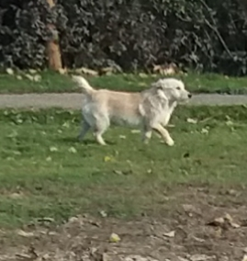 | 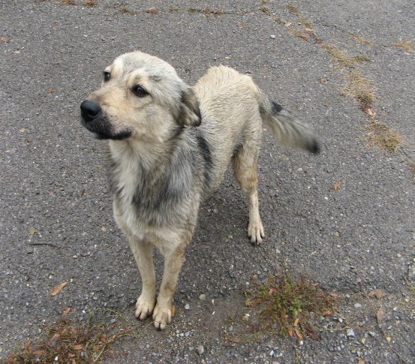
Улица Московская
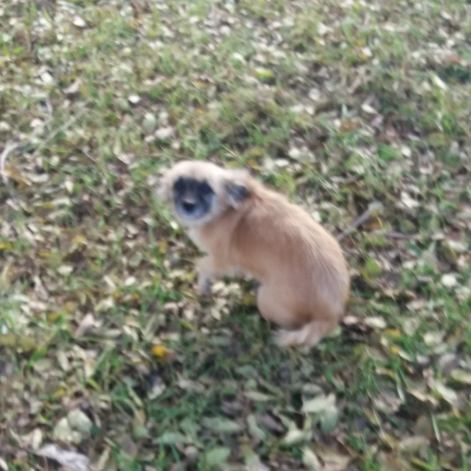 | 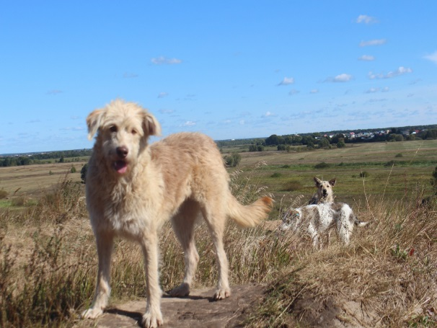
Улица Ленина | Движения вдоль трассы
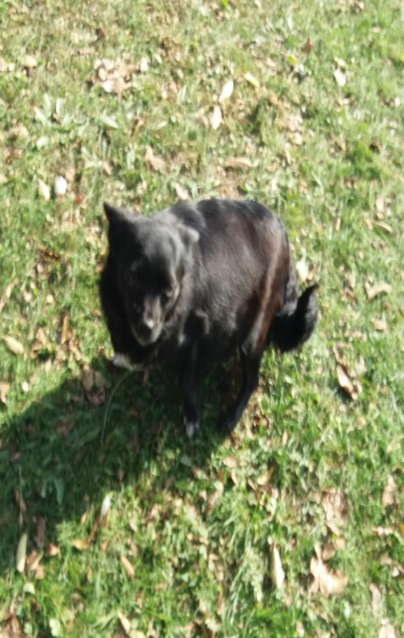 | 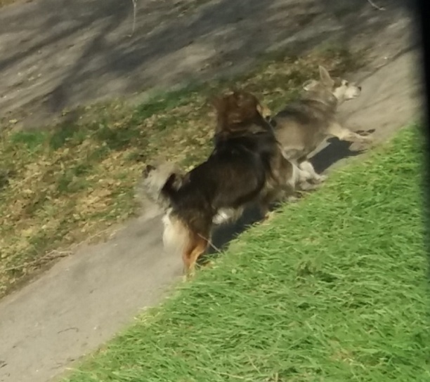
Улица Таманская | Улица Мичурина
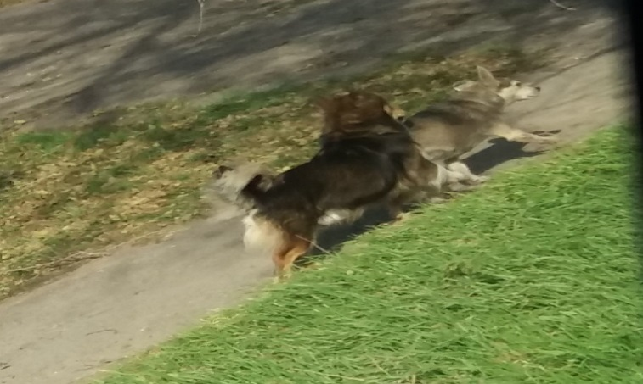
Улица Советская | Улица Комсомольская

Приложение №2

Тестирование старшеклассников и жителей села Большая Джалга:
«Бездомные животные - это проблема?»

- Является ли проблема бродячих животных актуальной?
Да НетДругое __________________________________________
- Действительно ли бездомные животные представляют для нас опасность?
Да НетДругое __________________________________________
- Возможно ли общественным организациям, простым людям справиться с этой проблемой без поддержки власти?
Да НетДругое __________________________________________
- Решит ли проблему стерилизация таких животных, если после операции они все равно останутся на улице?
Да НетДругое __________________________________________
- Решит ли проблему повсеместное создание приютов для бродячих животных?
Да НетДругое __________________________________________
- Оправдано ли уничтожение этих животных?
Да НетДругое __________________________________________
- Оправдано ли проведение лабораторных опытов на таких животных, чтобы и они приносили пользу?
Да НетДругое __________________________________________
- Представьте ситуацию: Вы знакомитесь с человеком и узнаёте, что он занимается отловом и уничтожением бродячих животных. Продолжите ли общаться с ним?
Да НетДругое __________________________________________
- У Вас были домашние животные, подобранные на улице?
Да НетДругое __________________________________________
- Считаете ли вы, что за издевательство над животными должна быть введена уголовная ответственность?
Да НетДругое __________________________________________

Приложение 3
Проведение социологического опроса и вручение листовок и информационных писем гражданам села
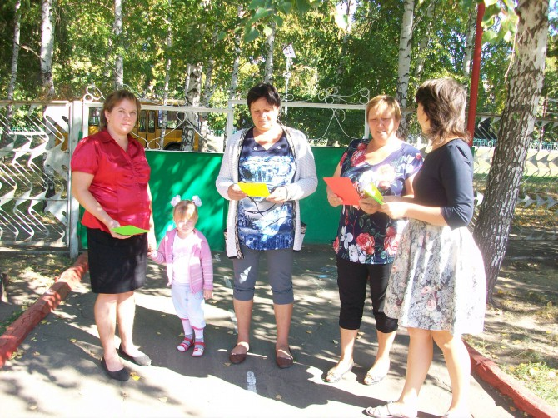 | Жители улицы Садовой
 | Жители улицы Московской
Жители улицы Мичурина
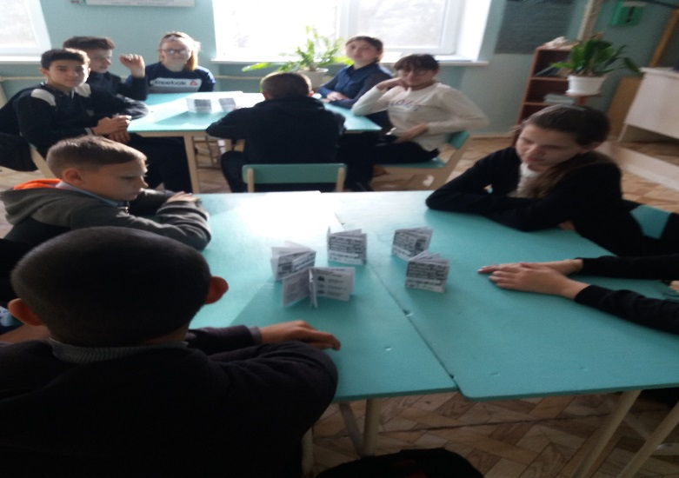 Приложение 3.1
Внеклассное мероприятие : «Мы в ответе за тех, кого приручили»

Приложение 4
Обращение
в территориальный отдел по работе с населением с. Большая Джалга.
Уважаемый Виктор Дмитриевич!
Мы, учащиеся МКОУ ООШ №3, хотим обратить Ваше внимание на проблему бездомных собак нашего села. В нашем селе встречается много бродячих собак. Они нападают на пешеходов, велосипедистов, бегущих граждан, стариков. Собаки появляются в том числе и в тех местах, где группируются дети, часто появляются на пороге нашей школы.
Отловом бездомных собак и последующей изоляцией в нашем селе самостоятельно никакая служба не занимается.
Для решения проблемы брошенных собак необходимо предпринять меры по следующим аспектам:
- эпизоотический - фиксировать случаи лептоспироза, токсокароза, бешенства;
- физический –снизить угрозу нападения на пешеходов, бегущих людей, велосипедистов;
- психологический –пресекать жестокое отношение к бездомным животным со стороны неуравновешенных людей;
- природоохранный –снизить степень разорения собаками зеленых уголков природы, птичьих гнезд, уничтожение птиц и мелких диких наземных животных;
- правовой –запрещение отравления, отстрела и иными способами уничтожения бродячих собак как антигуманный способ; кроме того, при использовании отравленных приманок могут погибнуть птицы, звери.
В связи с этим, мы просим Вас принять меры:
- по своевременному выявлению факторов, оказывающих влияние на распространение бездомных собак;
- проводить мероприятия, направленные на снижение численности распространения бездомных собак;
- ввести административное наказание за безответственное отношение жителей села к содержанию собак в частных домовладениях;
- вести разъяснительную работу с населением о необходимости устройства питомцев в новые семьи в случае переезда их хозяев в новые места жительства.

Просим Вас не оставаться равнодушным
Учащиеся МКОУ ООШ №3 с. Большая Джалга
(подписи)
Приложение№ 5
Листовка:
«Мы в ответе за тех, кого приручили»
1 страница
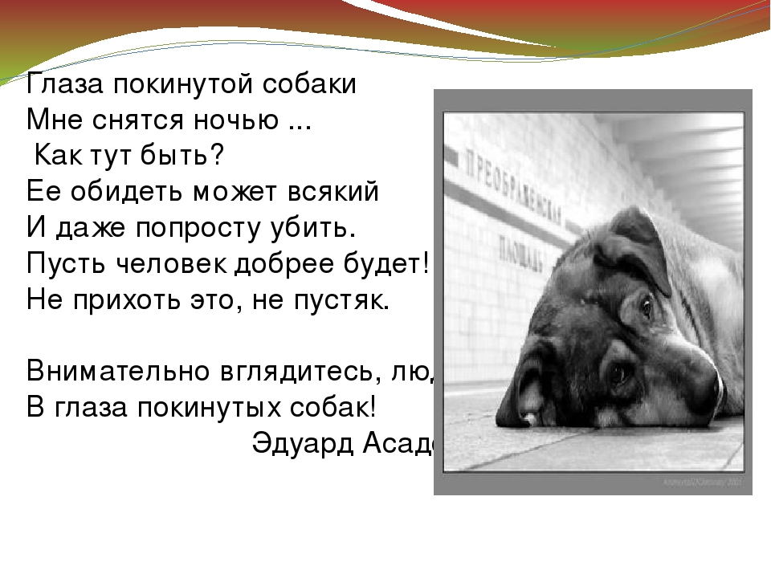
2 страница
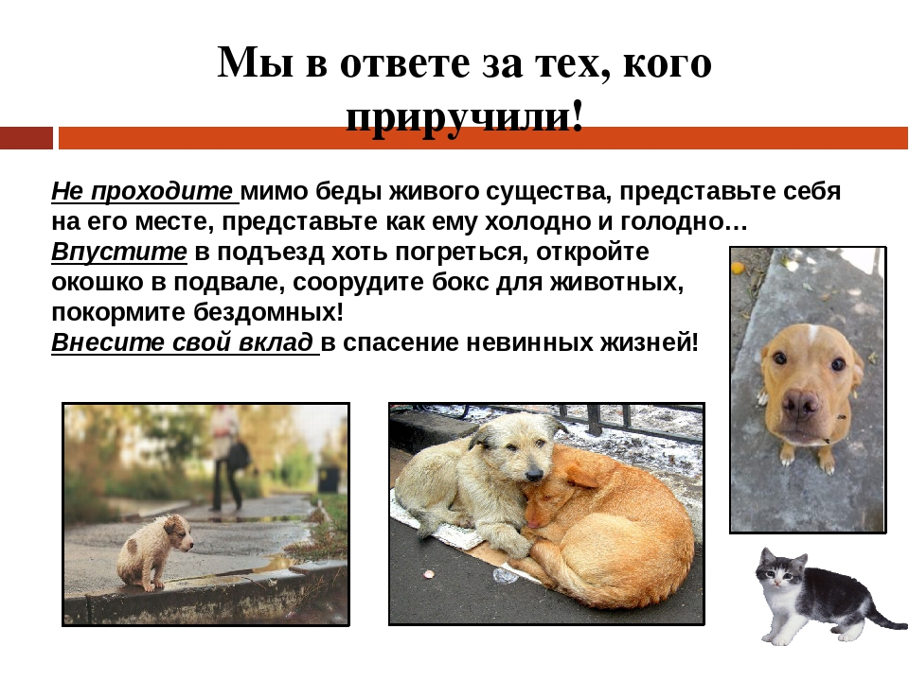
Формат А-5, печать двухсторонняя
Приложение 6
Информационное письмо

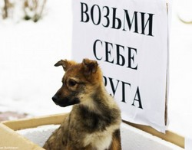 | Уважаемые жители нашего села! Мы хотим обратиться к вам за помощью. В школе мы работаем над проектом «Бездомные собаки как экологическая проблема населенного пункта». Нас заинтересовали вопросы: Имеют ли животные такое же право на жизнь, как и человек? Что может сделать любой человек не равнодушный к данной проблеме? Много интересного мы узнали о животных. Оказывается, что животные принесли много пользы людям. Их использовали для научных открытий, запускали в космос. Они и сейчас верно служат человеку: спасают людей, охраняют границы, находят преступников, помогают слепым людям. Нам бы очень хотелось, чтобы бездомных животных на улицах нашего села стало меньше, чтобы у каждого питомца был свой дом.  Помнить и передавать из поколения в поколение благодарность «братьям нашим меньшим» - доброе дело. Давайте не будем забывать о них сегодня. Побалуем лакомством, согреем в непогоду, порадуем добрым словом. А верность и преданность «теплого комочка» вернется нам добром. Мы считаем, что животные так же, как и люди имеют право на жизнь. Мы тоже хотим принимать участие в этом добром деле. Давайте все вместе будем заботиться о наших братьях меньших, будем ответственнее к ним относиться. Не теряйте своих питомцев, не выбрасывайте их на улицу! И тогда их будет на улице меньше.
Желаем благополучной совместной жизни Вам и Вашему домашнему питомцу!

